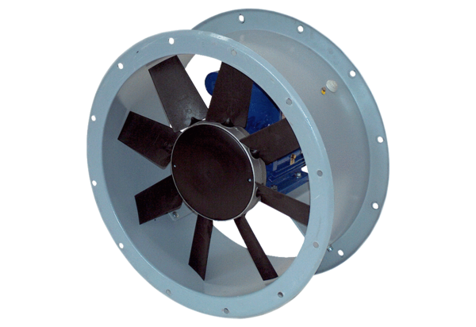Axiální potrubní ventilátor DAR 80/4-1 ExObsah dodávky: 1 kusSortiment: C
Typové číslo: 0073.0354Výrobce: MAICO

